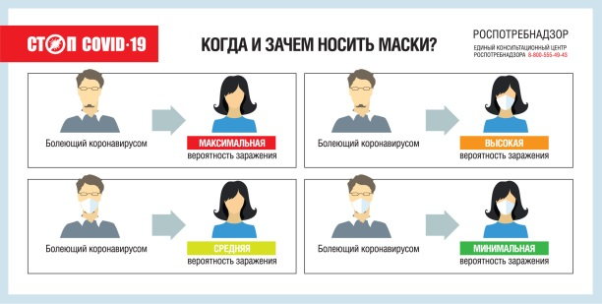
Памятка «Об эффективности использования средств индивидуальной защиты при распространении острых респираторных вирусных инфекций»

Медицинские маски для защиты органов дыхания рекомендуется использовать:
- при посещении мест массового скопления людей, поездках в общественном транспорте в период роста заболеваемости острыми респираторными вирусными инфекциями;
- при уходе за больными острыми респираторными вирусными инфекциями;
- при общении с лицами с признаками острой респираторной вирусной инфекции;
- при рисках инфицирования другими инфекциями, передающимися воздушно-капельным путем
Чтобы обезопасить себя от заражения, крайне важно правильно носить маску:
- маска должна тщательно закрепляться, плотно закрывать рот и нос, не оставляя зазоров;
- старайтесь не касаться поверхностей маски при ее снятии, если вы ее коснулись, тщательно вымойте руки с мылом или спиртовым средством;
- влажную или отсыревшую маску следует сменить на новую, сухую;
- не используйте вторично одноразовую маску;
- использованную одноразовую маску следует утилизировать, желательно в пакете;
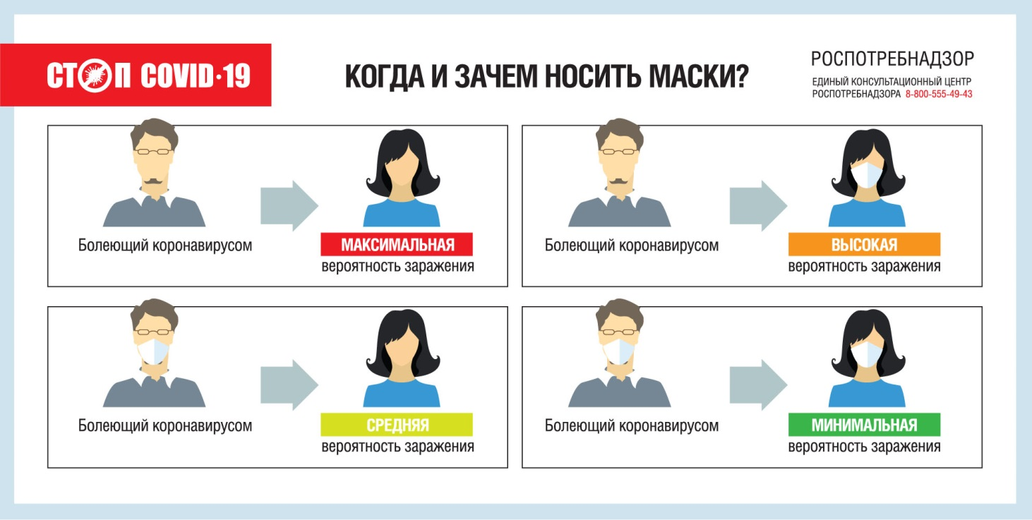
При уходе за больным, после окончания контакта с заболевшим, маску следует немедленно снять. После снятия маски необходимо незамедлительно и тщательно вымыть руки.

